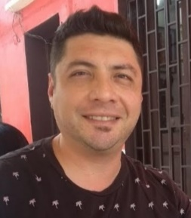 MARIO ORREGO ESPINOLA
Manuel Antonio Tocornal 891, Dpto. 22 Santiago Centro.
15.351.676-6
Chileno
Celular: +569 42618162 +569 74054037
morregoespinola@gmail.com

RESUMEN PROFESIONAL:
- Conductor Profesional con licencia A3 Vigente.

FORMACIÓN EDUCACIONAL:
- Colegio Santa María de Santiago, Enseñanza Básica.
- Colegio Pitágoras Maipú, Enseñanza Media Completa, año 1999.

EXPERIENCIA LABORAL:
- 10/2008 - 03/2020: CONDUCTOR PROFESIONAL, EMPRESA SUBUS CHILE S.A. (Transantiago)
+Transporte de pasajeros.
- 10/2023 – 01/2024: CONDUCTOR RECAUDADOR DE RUTA, EMPRESA BUSES CENTROPUERTO Ltda.
+Transporte de pasajeros desde Aeropuerto de Santiago al terminar o viceversa.
- 01/2025 – 05/2025: CONDUCTOR PROFESIONAL, EMPRESA STU S.A. (Transantiago).
+Transporte de pasajeros.

DISPONIBILIDAD, INMEDIATA.

